PQDT学位论文全文数据库使用指南

一、数据库介绍
PQDT学位论文全文数据库是目前国内最完备、高质量、提供国外大学（北美地区为主）优秀博硕士论文全文的数据库，至2019年3月29日止，累积国外优秀博硕士论文全文762881篇，2018年度更新论文60774篇。这个优秀的数据库覆盖了大部分北美地区高等院校以及世界其他地区数千个高等院校每年获得通过的博硕士论文。很多世界著名的高校，包括Harvard University、Massachusetts Institue of Technology、Cambridge University、Stanford University、 Hong Kong University of Science and Technology的博硕士论文也收录在这个数据库中。

二、操作指南

1、进入图书馆网站，点击外文数据库，即可找到PQDT学位论文全文数据库，或直接通过域名访问www.pqdtcn.com

2、平台首页
新平台支持基本检索、高级检索及分类导航三种检索方式，并可通过精确检索锁定专业词汇。
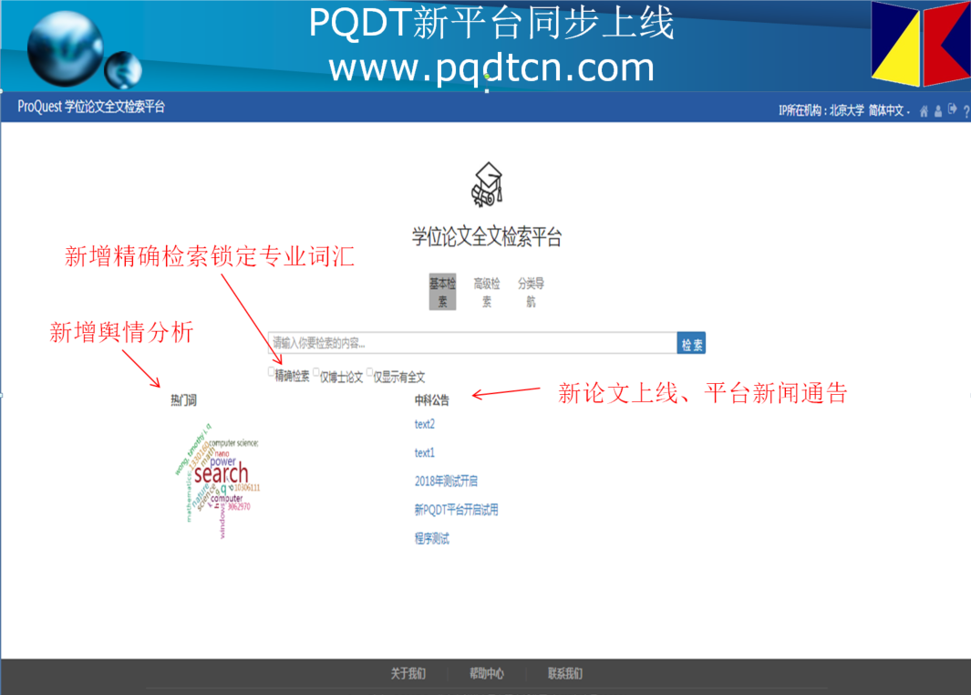

3、界面右上方可进行个性化账号注册

检索结果页面读者可在登陆个性化账号后可一键式向图书馆提交论文采购需求
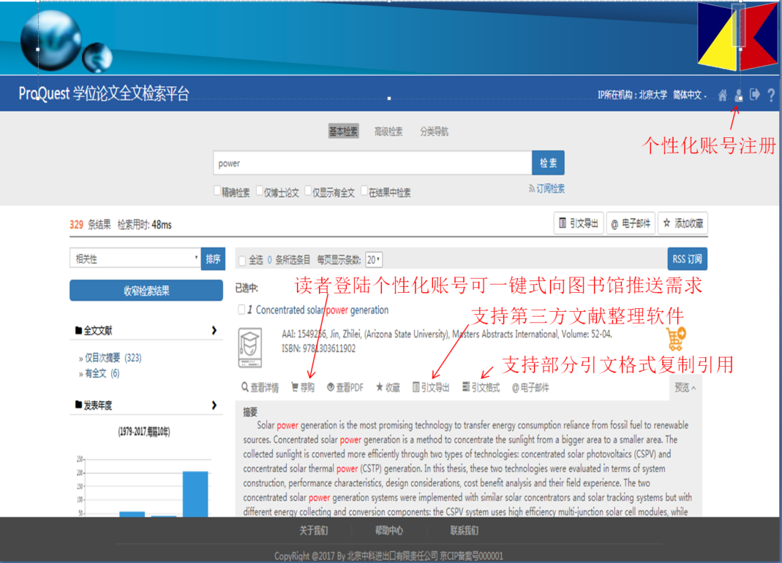

4、读者荐购后可通过界面右上方进入个性化账号，通过账号页面“我的荐购”即时跟踪荐购论文状态，审核状态为图书馆是否同意采购读者荐购的论文，论文状态则是论文订购状态的跟踪，如订购成功有全文，则系统会自动发送邮件至读者注册账号填写的邮箱中。
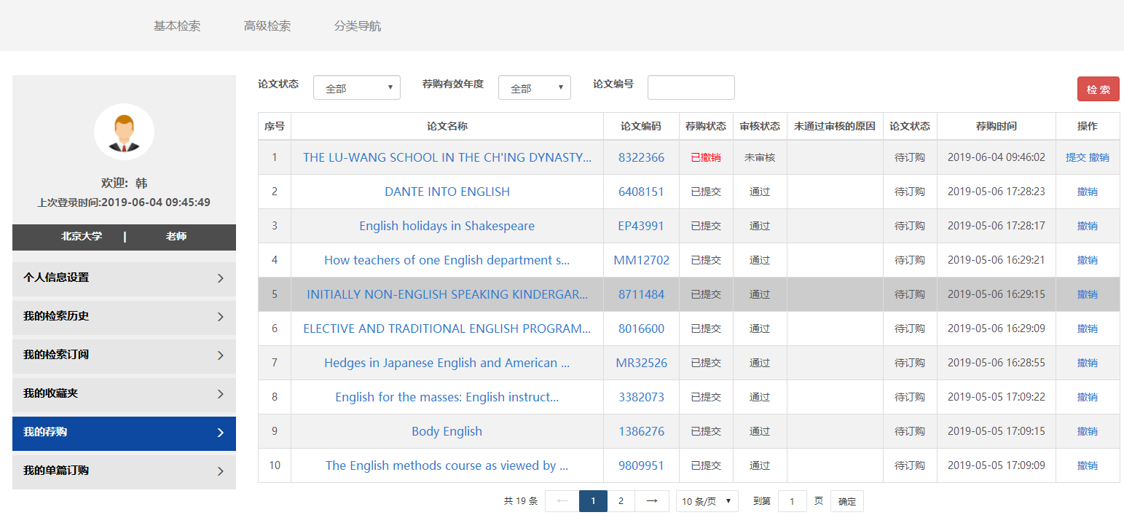
注，邮箱等信息一定填写准确以免影响读者个性化服务

